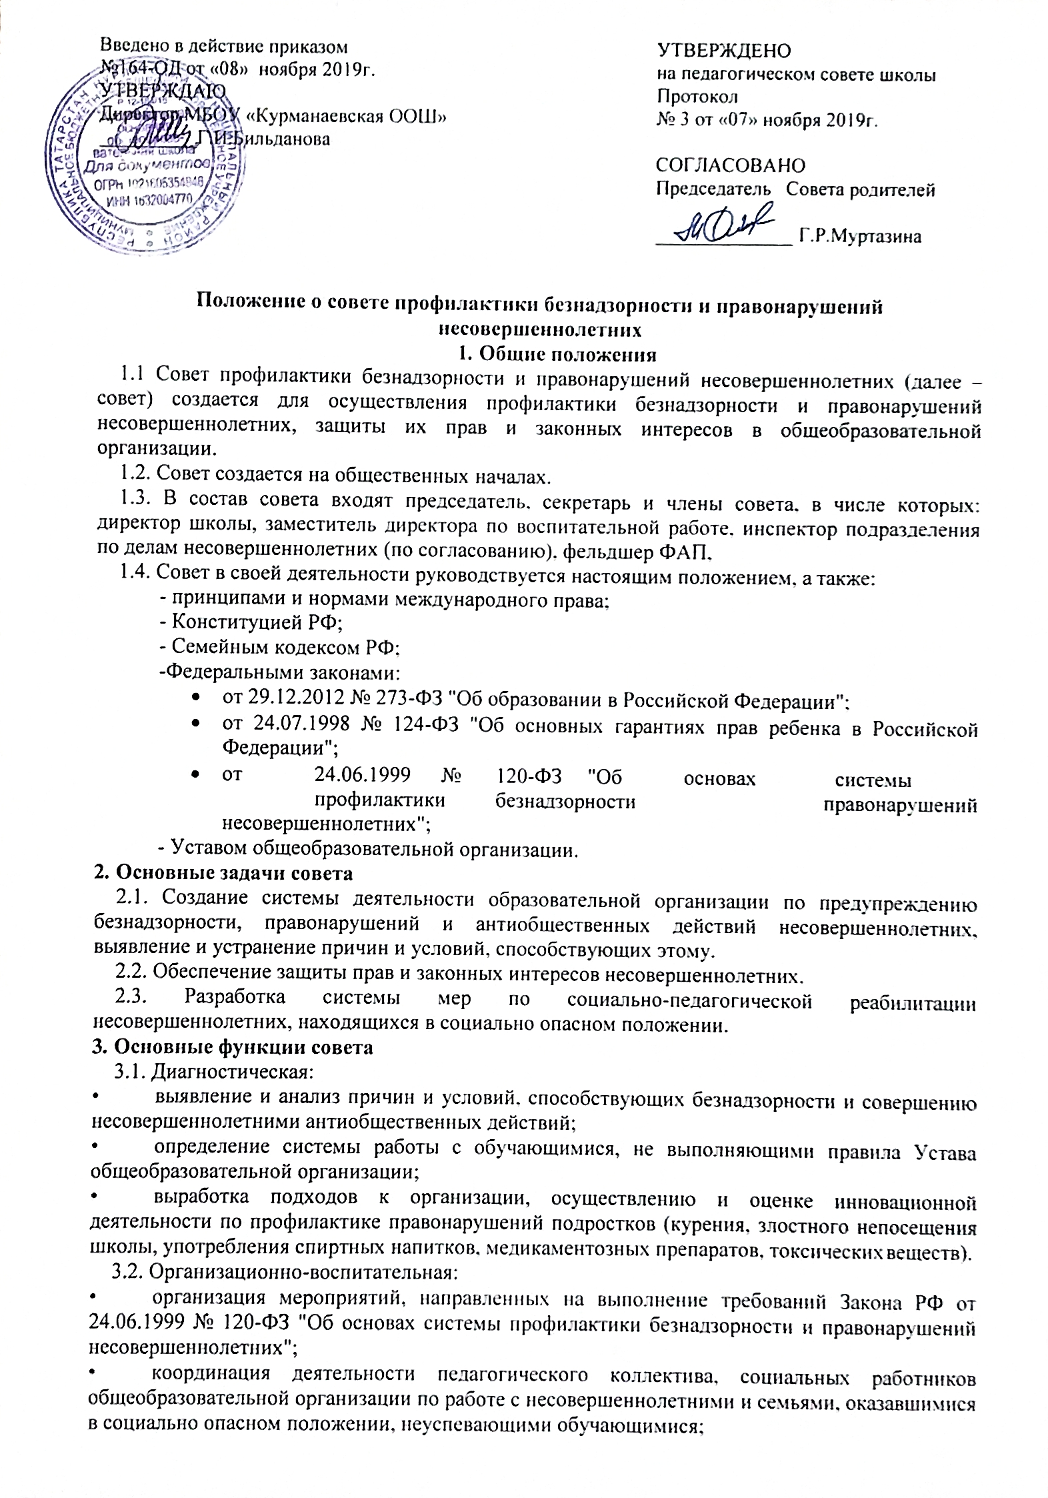
- подготовка и проведение совещаний, семинаров, конференций, родительских собраний по проблемам профилактики правонарушений;
- организация работы "родительских патрулей";
- проведение профилактической работы с родителями, систематически не выполняющими своих обязанностей по содержанию, воспитанию и обучению несовершеннолетних.
- Совет в пределах своей компетенции имеет право:
4.1. Запрашивать у классных руководителей сведения, необходимые для работы совета, а также приглашать их для получения информации по рассматриваемым вопросам.
4.2. Проверять условия содержания и воспитания детей в семье.
4.3. Осуществлять контроль воспитательной работы в классах.
4.4. Рассматривать информацию, докладные записки преподавателей по вопросам поведения, успеваемости и посещаемости учащихся, фактах жестокого обращения с детьми со стороны взрослых.
4.5. Вносить предложения по вопросам улучшения воспитательной работы в общеобразовательной организации.
4.6. Ставить и снимать с внутришкольного контроля "трудных подростков" и "неблагополучные семьи".
4.7. Осуществлять в течение года (с момента отчисления или перевода) контроль над несовершеннолетними, не получившими основного общего образования, отчисленными и переведенными из образовательной организации.
4.8. Вносить предложения в комиссию по делам несовершеннолетних и защите прав по возбуждению дел по лишению родительских прав.
4.9. Создавать рабочие группы из числа членов совета для решения оперативных вопросов, находящихся в его компетенции.
- Порядок работы совета
5.1. Заседания совета проводятся по мере необходимости, но не реже одного раза в месяц.
5.2. Заседание совета является правомочным, если на нем присутствует более половины ее членов. Решения принимаются простым большинством голосов членов совета, участвующих в заседании. В случае равенства голосов голос председателя является решающим.
5.3. Председатель совета:
- осуществляет общее руководство работой совета;
- формирует повестку дня заседаний совета;
- утверждает планы работы совета;
- ведет заседание совета;
- осуществляет иные функции руководства советом.
5.4. Совет вправе удалить несовершеннолетнего с заседания совета на время исследования обстоятельств, обсуждение которых может отрицательно повлиять на него.
5.5. Решение совета оформляется протоколом, который подписывается председательствующим и секретарем совета.
5.6. Совет принимает решения по вопросам, отнесенным к его компетенции.
- Меры воздействия и порядок их применения
6.1. Совет рассматривает собранные по делу материалы, выслушивает объяснения несовершеннолетнего, его родителей (законных представителей) и после всестороннего рассмотрения обстоятельств дела предпринимает меры воздействия в отношении несовершеннолетнего:
- предупредить, установив испытательный срок, и возложить контроль на конкретное должностное лицо;
- направить представление в комиссию по делам несовершеннолетних и защите их прав при администрации города (района) для принятия мер общественного воздействия в отношении родителей или лиц, их замещающих: вынести предупреждение; направить материал в подразделение по делам несовершеннолетних отдела внутренних дел для оформления протокола об административном правонарушении.
6.2. Решение совета действует в течение одного года.
6.3. Мера воздействия считается снятой, если несовершеннолетний в течение этого срока не совершил нового правонарушения.

